Họ và tên người dạy: Lê Thị Hương Trà
Ngày dạy: 17/03/2023

CHƯƠNG V: ĐỘNG LƯỢNG
BÀI 28: ĐỘNG LƯỢNG (Tiết 1)

I. MỤC TIÊU
1. Kiến thức
- Phát biểu được định nghĩa của động lượng và nêu được ý nghĩa vật lí của đại lượng đó.
- Phát biểu và viết được công thức liên hệ giữa lực tác dụng lên vật và tốc độ biến thiên của động lượng (thường được gọi là dạng thứ 2 của định luật II Newton).
2. Phát triển năng lực
- Năng lực chung:
+ Năng lực tự học: Chủ động tích cực thực hiện những công việc của bản thân trong học tập thông qua việc tham gia đóng góp ý tưởng, đặt câu hỏi và trả lời các yêu cầu.
+ Năng lực giao tiếp và hợp tác: Biết khiêm tốn tiếp thu sự góp ý và nhiệt tình chia sẻ, hỗ trợ các thành viên trong nhóm.
- Năng lực Vật Lí:
+ Nêu được ý nghĩa Vật Lí và định nghĩa động lượng.
+ Phát biểu được mối liên hệ giữa lực tác dụng lên vật và tốc độ biến thiên của động lượng.
+ Viết được công thức liên hệ giữa lực tác dụng lên vật và tốc độ biến thiên của động lượng.
3. Phát triển phẩm chất
- Chăm chỉ: Tích cực tìm tòi, sáng tạo, có ý thức vượt qua khó khăn để đạt kết quả tốt trong học tập thông qua việc đọc SGK và trả lời câu hỏi thảo luận.
II. THIẾT BỊ DẠY HỌC VÀ HỌC LIỆU
1. Đối với giáo viên:
- SGK, SGV, Giáo án.
- Tranh vẽ các hình ảnh a và b ở phần mở đầu bài học trong SGK.
- Dụng cụ thực hiện thí nghiệm.
- Máy chiếu, máy tính.
2. Đối với học sinh: SGK, dụng cụ học tập (nếu cần) theo yêu cầu của GV.
III. TIẾN TRÌNH DẠY HỌC
Hoạt động 1: Mở đầu: Thông qua những tìm hiểu từ ví dụ thực tế để HS bước đầu nhận thấy có mối liên quan giữa khối lượng và vận tốc.
a. Mục tiêu:
- Kích thích sự tò mò, hứng thú tìm hiểu kiến thức mới.
b. Nội dung: GV cùng HS quan sát và phân tích hình ảnh ở đầu bài học trong SGK.
c. Sản phẩm: HS hiểu được tác dụng truyền chuyển động giữa các vật phụ thuộc vào vận tốc và khối lượng của vật.
d. Tổ chức thực hiện:
Bước thực hiện | Nội dung hoạt động
Bước 1 | GV chuyển giao nhiệm vụ học tập  - GV chiếu hình ảnh mở đầu bài học trong SGK:  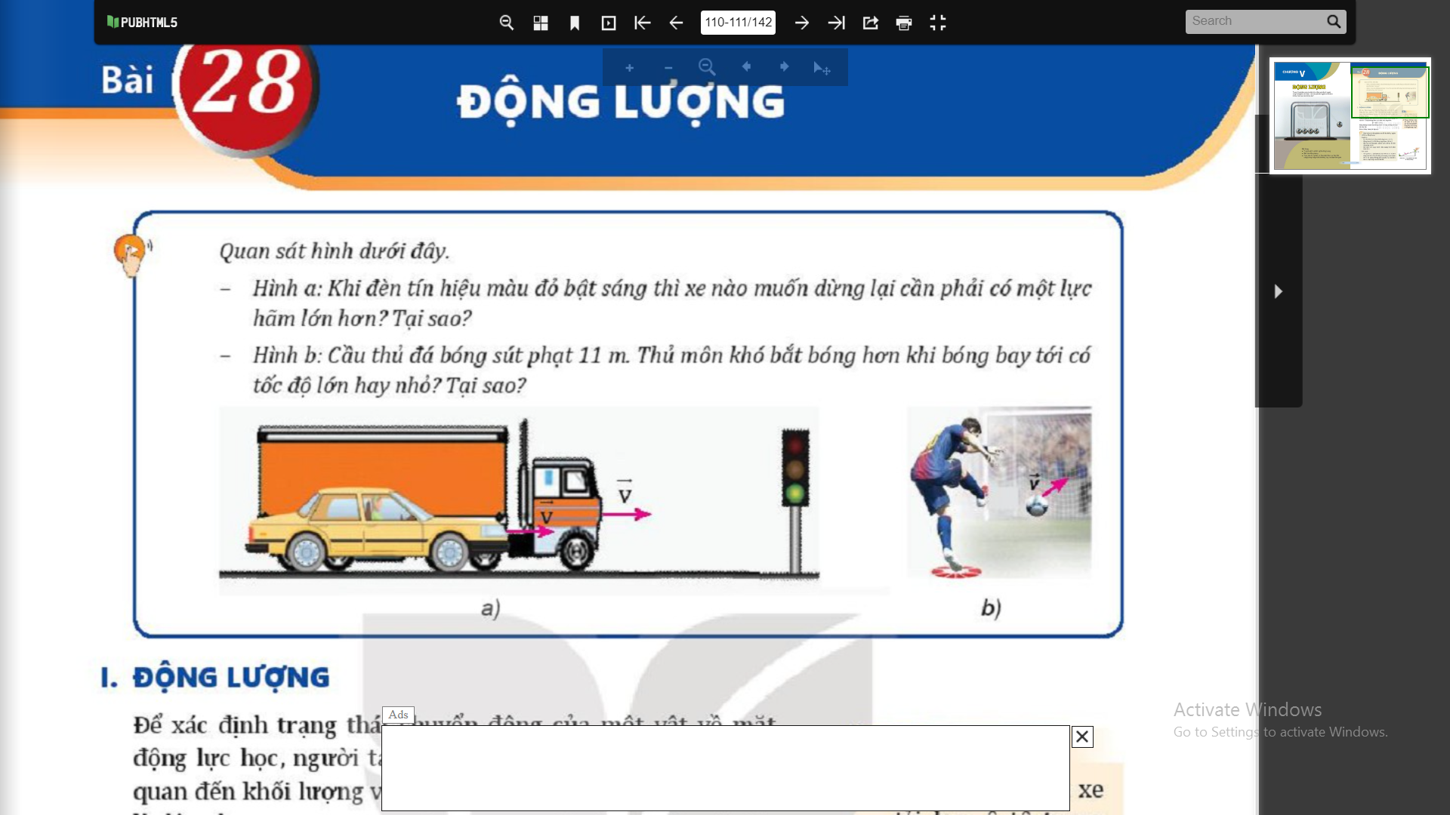  Rồi yêu cầu HS trả lời câu hỏi:  - Hình a: Xe tải và xe con đang chạy cạnh nhau với cùng vận tốc. Khi đèn tín hiệu màu đỏ bật sáng, xe nào muốn dừng lại cần phải có một lực hãm lớn hơn? Tại sao?  - Hình b: Cầu thủ đá bóng sút phạt 11 m. Thủ môn khó bắt bóng hơn khi bóng bay tới có tốc độ lớn hay nhỏ? Tại sao?
Bước 2 | HS thực hiện nhiệm vụ học tập  - HS quan sát hình ảnh, thảo luận với bạn ngồi bên để đưa ra câu trả lời.
Bước 3 | Báo cáo kết quả hoạt động và thảo luận  - GV mời 1 bạn ngẫu nhiên đứng dậy trình bày suy nghĩ của mình.  TL:  - Hình a: Khi đèn tín hiệu màu đỏ bật sáng, xe tải muốn dừng lại cần phải có một lực hãm lớn hơn vì khối lượng của xe tải lớn hơn xe con.  - Hình b: Thủ môn khó bắt bóng hơn khi bóng bay tới có tốc độ lớn. Vì khi tốc độ của quả bóng càng lớn thì thời gian để thủ môn đưa ra phản ứng càng ngắn. Hơn nữa, khi tốc độ của quả bóng càng lớn thì khả năng truyền chuyển động càng lớn. Vậy nên thủ môn rất khó đẩy được quả bóng ra ngoài.
Bước 4 | Đánh giá kết quả, thực hiện nhiệm vụ học tập  - GV tiếp nhận câu trả lời.  - GV dẫn dắt HS vào bài học: Từ 2 ví dụ trên cho chúng ta thấy, để đặc trưng cho chuyển động của một vật cần 2 yếu tố là vận tốc và khối lượng. Vậy có đại lượng nào đặc trưng cho chuyển động của vật ngoài 2 đại lượng trên hay không? Và đại lượng đó có đặc điểm gì? Vậy ta cần phải đi xét những đại lượng nào thì bài học hôm nay, chúng ta sẽ tìm hiểu bài 28. Động lượng.

Hoạt động 2: Hình thành kiến thức: Tìm hiểu ý nghĩa của động lượng và hình thành khái niệm động lượng
a. Mục tiêu:
- Thông qua thí nghiệm nhỏ để HS tìm hiểu ý nghĩa của động lượng. Dựa trên kết quả quan sát và thảo luận ở thí nghiệm để HS hình thành khái niệm động lượng.
b. Nội dung: GV tổ chức cho HS tiến hành thí nghiệm 1,2 như trong SGK, đặt các câu hỏi định hướng để HS nêu được ý nghĩa của động lượng, hình thành khái niệm động lượng và công thức tính động lượng
c. Sản phẩm:
- HS nêu được ý nghĩa của động lượng.
- HS nêu được khái niệm động lượng.
- HS viết được công thức tính động lượng.
d. Tổ chức thực hiện:
Bước thực hiện | Nội dung hoạt động | Dự kiến sản phẩm
Bước 1 | GV chuyển giao nhiệm vụ học tập  - GV tổ chức cho HS tiến hành thí nghiệm 1,2 như trong SGK.  + GV chuẩn bị trước dụng cụ thí nghiệm.  + GV thực hiện thí nghiệm trước lớp.0  + Cách tiến hành: giống như hướng dẫn trong SGK.  - GV cho HS thảo luận các câu hỏi :  CH1. Trong thí nghiệm 1, vận tốc của hai viên bi A và B khi đến chân dốc có giống nhau không? Viên bi nào đẩy viên bi C lăn xa hơn? Tại sao?  CH2. Trong thí nghiệm 2, ứng với độ dốc nào thì viên bi A có vận tốc lớn hơn khi va chạm với bi C? Ở trường hợp nào, viên bi C lăn xa hơn? Tại sao?  - GV đặt câu hỏi: Sau 2 thí nghiệm trên, em rút ra được điều gì?  - GV yêu cầu HS phát biểu khái niệm động lượng của vật.  - GV đưa ra nhận xét: Như vậy, động lượng của vật sẽ liên quan đến khối lượng và vận tốc chuyển động của vật. Sau đó đưa ra công thức tính động lượng của vật 28.1.  - GV đặt câu hỏi:  a. Theo em ngoài đơn vị là kg.m/s thì động lượng còn có đơn vị nào khác?  b. Từ công thức 28.1, em có nhận xét gì về đặc điểm của động lượng?  - GV yêu cầu HS trả lời câu hỏi 2 phần câu hỏi và câu 3 phần luyện tập mục này.  CH2.  a. Động lượng của xe tải hay ô tô trong hình đầu bài là lớn hơn?  b. Trong trường hợp sút phạt 11m, tại sao thủ môn khó bắt bóng hơn nếu bóng có động lượng tăng? | I. ĐỘNG LƯỢNG  Trả lời:  CH1:  Trong thí nghiệm 1, vận tốc của hai viên bi A và B khi đến chân dốc không giống nhau: Vì viên bi B có khối lượng lớn hơn nên có động năng lớn hơn ⇒ truyền năng lượng cho viên bi C nhiều hơn ⇒ làm viên bi C lăn xa hơn. Như vậy viên bi B đẩy viên bi C lăn xa hơn.  CH2.  Trong thí nghiệm 2, khi ta tăng độ dốc của máng trượt thì viên bi A có vận tốc lớn hơn khi va chạm với viên bi C, làm cho viên bi C lăn xa hơn. Vì khi viên bi A ở độ dốc lớn hơn sẽ có năng lượng (thế năng hấp dẫn) lớn hơn. Khi chuyển động xuống chân dốc, thế năng hấp dẫn này chuyển hóa thành động năng truyền cho viên bi C làm cho nó lăn xa hơn.  - Sau 2 thí nghiệm trên, ta thấy vật có khối lượng và vận tốc càng lớn thì sự truyền chuyển động trong tương tác với các vật khác càng mạnh.  - Khái niệm động lượng: Đại lượng đặc trưng cho khả năng truyền chuyển động của một vật khi tương tác với vật khác gọi là động lượng của vật.  - Động lượng của vật được xác định như sau:  $\vec{p}=m.\vec{v}$  Trong đó:  m: khối lượng của vật (kg)  là vận tốc của vật (m/s)  là động lượng của vật (kg.m/s)  Trả lời:  a. Xét về độ lớn, ta có: p=m.v  Với: p: là trọng lượng của vật (N)  g: là gia tốc (m/)  v: là vận tốc (m/s)  => Đơn vị của p sẽ là:  Kg.m/s  Vậy, ngoài đơn vị kg.m/s thì động lượng còn có đơn vị khác là N.s.  Giải thích:  Theo ĐL II Newton:  F = m.a  => N = kg.m/$s^{2}$  N.s = kg.m/s  Mà đơn vị của động lượng là: kg.m/s  => Đơn vị động lượng còn có thể viết là N.s  b. Từ công thức 28.1, ta thấy:  + Động lượng là một đại lượng vectơ có hướng.  + Hướng của vectơ động lượng cùng hướng với vận tốc của vật.  CH2.  a) Động lượng của xe tải lớn hơn vì xe tải có khối lượng lớn hơn.  b) Trong trường hợp sút phạt 11 m, khi động lượng của quả bóng tăng thì vận tốc của quả bóng cũng tăng. Vì quả bóng bay tới rất nhanh nên thủ môn sẽ có ít thời gian để đưa ra phản ứng do đó sẽ khó đoán đúng hướng bóng và khó bắt bóng hơn.
Bước 2 | HS thực hiện nhiệm vụ học tập  - HS đọc thông tin SGK, tiếp nhận câu hỏi từ GV, suy nghĩ để tìm câu trả lời.
Bước 3 | Báo cáo kết quả hoạt động và thảo luận  - GV mời đại diện 1 – 2 HS trình bày câu trả lời, mỗi HS trả lời 1 câu.  - GV mời HS khác nhận xét, bổ sung.
Bước 4 | Đánh giá kết quả, thực hiện nhiệm vụ học tập  - GV đánh giá, nhận xét, đưa ra kết luận chuẩn kiến thức rồi chuyển sang nội dung mới.

Hoạt động 3: Luyện tập
a. Mục tiêu:
- Biết vận dụng công thức, định nghĩa để giải một số bài toán tìm động lượng của một vật.
b. Nội dung: HS thực hiện nhiệm vụ cá nhân hoàn thành yêu cầu dựa trên gợi ý của GV.
c. Sản phẩm: Kiến thức được hệ thống và hiểu sâu hơn các định nghĩa.
d. Tổ chức thực hiện:
Bước thực hiện | Nội dung hoạt động | Dự kiến sản phẩm
Bước 1 | GV chuyển giao nhiệm vụ học tập  Câu 3. Tính độ lớn của động lượng trong các trường hợp sau :  a. Một xe buýt khối lượng 3 tấn đang chuyển động với tốc độ 72 km/h  b. Một hòn đá khối lượng 500g chuyển động với tốc độ 10m/s.  c. Một electron chuyển động với tốc độ 2 m/s. Biết khối lượng electron bằng 9,1 kg. | II. LUYỆN TẬP  Câu 3.  a) Đổi 3 tấn = 3000 kg; 72 km/h = 20 m/s  Độ lớn động lượng của xe bus là:  p = 3000.20 = 60 000 (kg.m/s)  b) Đổi 500 g = 0,5 kg  Độ lớn động lượng của hòn đá là:  p = 0,5.10 = 5 kg.m/s  c) Độ lớn động lượng của electron là:  p = 2.107.9,1 = 18,2 kg.m/s
Bước 2 | HS thực hiện nhiệm vụ học tập  - HS đọc thông tin SGK, tiếp nhận câu hỏi từ GV, suy nghĩ để tìm câu trả lời.
Bước 3 | Báo cáo kết quả hoạt động và thảo luận  - GV mời đại diện 1 – 2 HS trình bày câu trả lời, mỗi HS trả lời 1 câu.  - GV mời HS khác nhận xét, bổ sung.
Bước 4 | Đánh giá kết quả, thực hiện nhiệm vụ học tập  - GV đánh giá, nhận xét, đưa ra kết luận chuẩn kiến thức rồi chuyển sang nội dung mới.
IV. KẾT LUẬN
1. Giáo viên:
- Hệ thống lại kiến thức trong bài học hôm nay.
- Đưa ra bài tập về nhà và dặn dò học sinh.
2. Học sinh:
- Ghi chép lại nhắc nhở của giáo viên.
V. ĐIỀU CHỈNH, THAY ĐỔI, BỔ SUNG (NẾU CÓ)

